26-27 октября приглашаем на главное бизнес-событие этого года: в Москве состоится SYNERGY GLOBAL FORUM.
Все российское бизнес-сообщество соберется на 2 дня в CROCUS CITY HALL, чтобы получить вдохновение от лучших спикеров планеты и конвертировать его в капитал.
Вас ждут уникальные выступления о лидерстве, личной эффективности и управлении от тех, кто совершил революцию в мире бизнеса!
На их книгах выросло несколько поколений предпринимателей, и они до сих пор собирают стадионы. За этих спикеров сражаются десятки университетов и бизнес-школ мира, но они уже сделали выбор и в октябре приезжают в Москву, чтобы встретиться с вами на Форуме!
26 октября на сцене CROCUS CITY HALL:
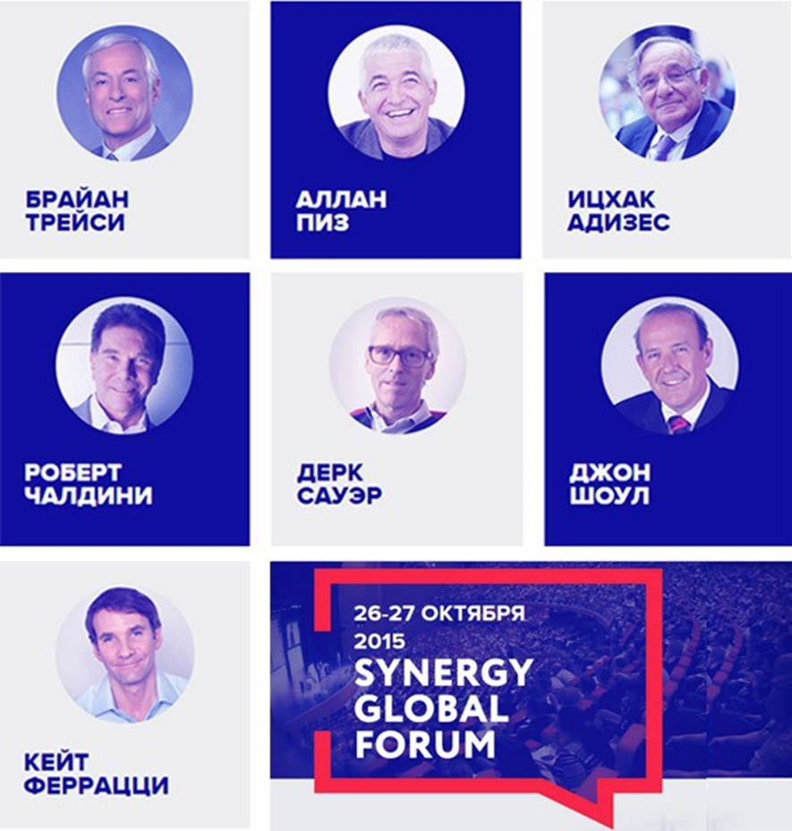
>> Смотреть программу SYNERGY GLOBAL FORUM >>
Форум войдет в Книгу Рекордов Гиннеса как самое масштабное бизнес-событие в мире.
Здесь вы найдете 6000 единомышленников, среди которых CEO ведущих брендов, руководители и собственники бизнеса из России, Казахстана, Украины, Беларуси, Германии, Польши, Прибалтики, Финляндии и других стран.
Присоединяйтесь к нам, окунитесь в мощную рабочую атмосферу форума и воспользуйтесь уникальными возможностями международного нетворкинга. Живое общение со спикерами и успешными предпринимателями, высочайший уровень сервиса и лучшие условия для поиска деловых партнеров и масштабирования бизнеса — все это ждет вас 26-27 октября на SYNERGY GLOBAL FORUM в Москве.
Билеты уже в продаже!
>> Узнать стоимость билетов и категории мест >>

